Оглавление

Описание предметной области 2

База данных 3

Программная реализация 4

# Описание предметной области

# База данных

<https://ru.wikipedia.org/wiki/%D0%A1%D0%BF%D0%B8%D1%81%D0%BE%D0%BA_%D0%BF%D0%B5%D1%80%D1%81%D0%BE%D0%BD%D0%B0%D0%B6%D0%B5%D0%B9_%D1%81%D0%B5%D1%80%D0%B8%D0%B8_%D1%80%D0%BE%D0%BC%D0%B0%D0%BD%D0%BE%D0%B2_%D0%BE_%D0%93%D0%B0%D1%80%D1%80%D0%B8_%D0%9F%D0%BE%D1%82%D1%82%D0%B5%D1%80%D0%B5>

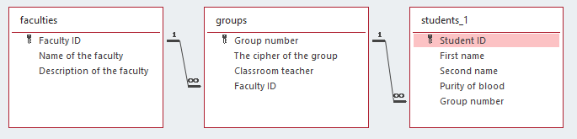

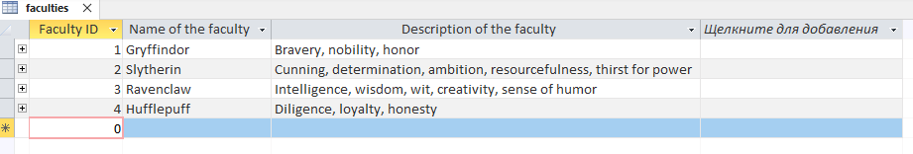

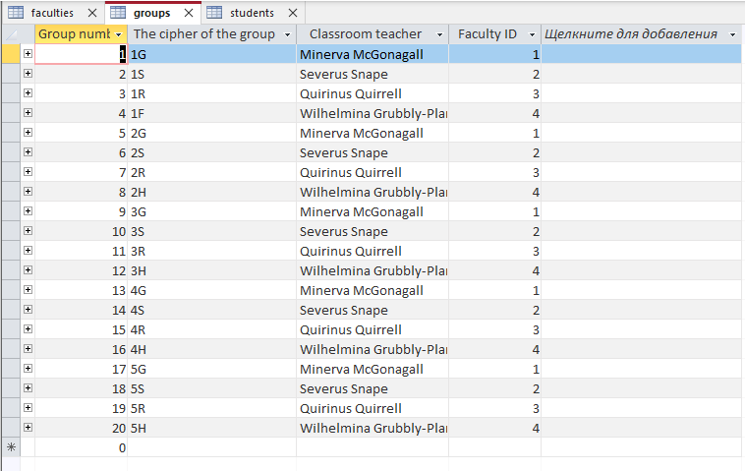

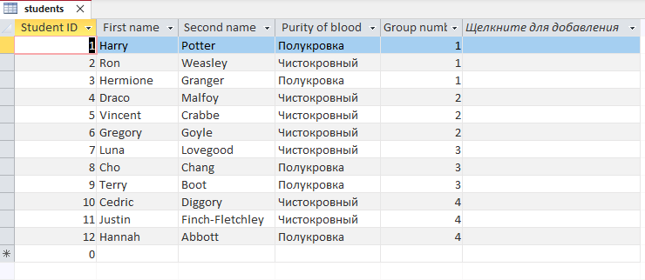

# Программная реализация